Итоги учений по Гражданской обороне подведут в Новофедоровском
06.10.2017
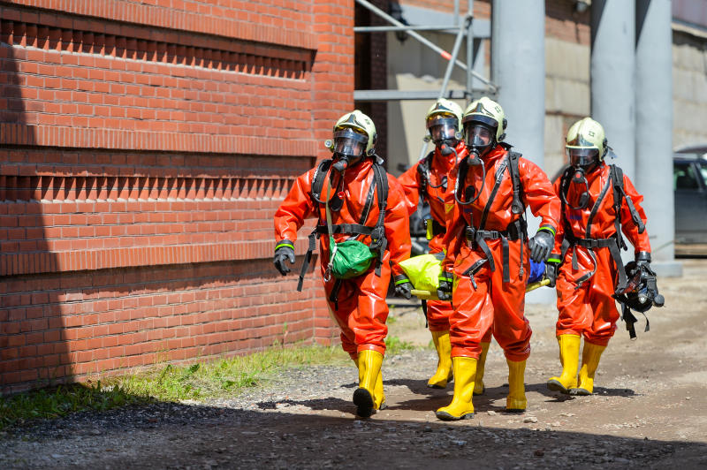
Итоги учений по Гражданской обороне подведут в Новофедоровском. Фото: архив

Итоги Всероссийских штабных учений по Гражданской обороне подведут 6 октября в поселении Новофедоровское.

- Мы планируем провести последнюю тренировку и подвести итоги всего мероприятия, - рассказал начальник отдела безопасности и обеспечения деятельности администрации поселения Новофедоровское Андрей Ухин. – В ходе штабных тренировок прошло развертывание пункта временного размещения, корректировка документов в этом месте и другие мероприятия. Сегодня мы организуем итоговое совещание. Там проверим, с какими проблемами столкнулись участники, и разберемся, как их устранить.

Отметим, что учения стартовали 4 октября по всей России. Участниками стали не только органы исполнительной и муниципальной власти Троицкого и Новомосковского административных округов, но и различные организации Новой Москвы.

Адрес страницы: http://tinao.mos.ru/presscenter/news/detail/6904935.html
Префектура Троицкого и Новомосковского административных округов города Москвы

